Куракин Н.А., 2.6, ПИ

**Тема 1**

**Задание 1.**

Форма государства — организационно-функциональная структура государства, выражающая способ организации и осуществления государственной власти и ее взаимодействие с населением. Форма государства включает такие составляющие, как форму правления, форму государственного устройства, форму политического режима.

Санкционированный обычай — это правовой обычай, официально одобренный государством. В результате санкционирования обычай приобретает общеобязательный характер, и его исполнение гарантируется государством.

Пример:  
1) Положение, сформулированное в п. 1 ст. 6 ГК РФ. Если отношения прямо не урегулированы гражданским законодательством или соглашением сторон, то они регулируются применимым к ним обычаем делового оборота.  
2) П. 2 ст. 285 Кодекса торгового мореплавания РФ. Им предусматривается, что при определении общей аварии, размеров общеаварийных убытков и их распределении применяются Йорк-Антверпенские правила об общей аварии и другие международные обычаи торгового мореплавания.

Судебный прецедент - это решение высшего судебного органа по конкретному юридическому делу, которому государство придало общеобязательное значение и которое вследствие этого стало образцом для разрешения аналогичных дел.  
Судебный прецедент является формой права в: Австралии, Великобритании, Канаде, США.

Юридический факт - обстоятельство, с которым норма права связывает возникновение, изменение или прекращение правоотношений.

Монархия →→→→→ форма государственного правления  
Конфедерация →→→ форма государственного устройства  
Республика→→→→→ форма государственного правления

Нормативный правовой акт - результат нормотворческой деятельности компетентного органа государства, устанавливающий, изменяющий или отменяющий нормы права (является преобладающим видом источников права в государствах романо-германской правовой семьи, занимает все более заметное место в системе источников права государств, принадлежащих к другим правовым семьям).

Нормативный правовой договор выражает согласованную волю сторон, а нормативно-правовой акт - только волю издавшего его правотворческого органа.

**Задание 2.**

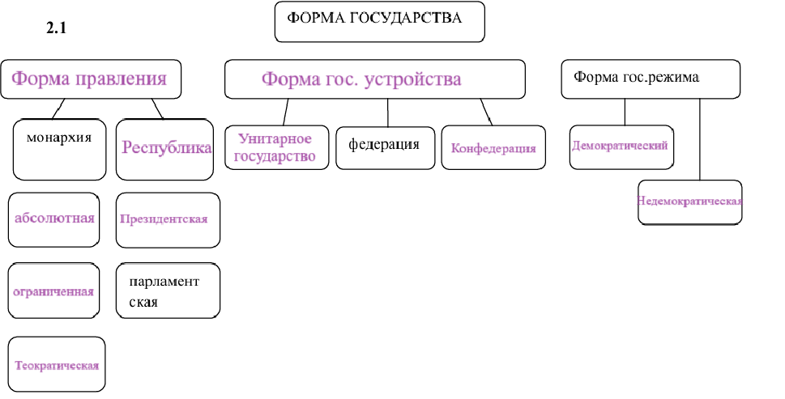

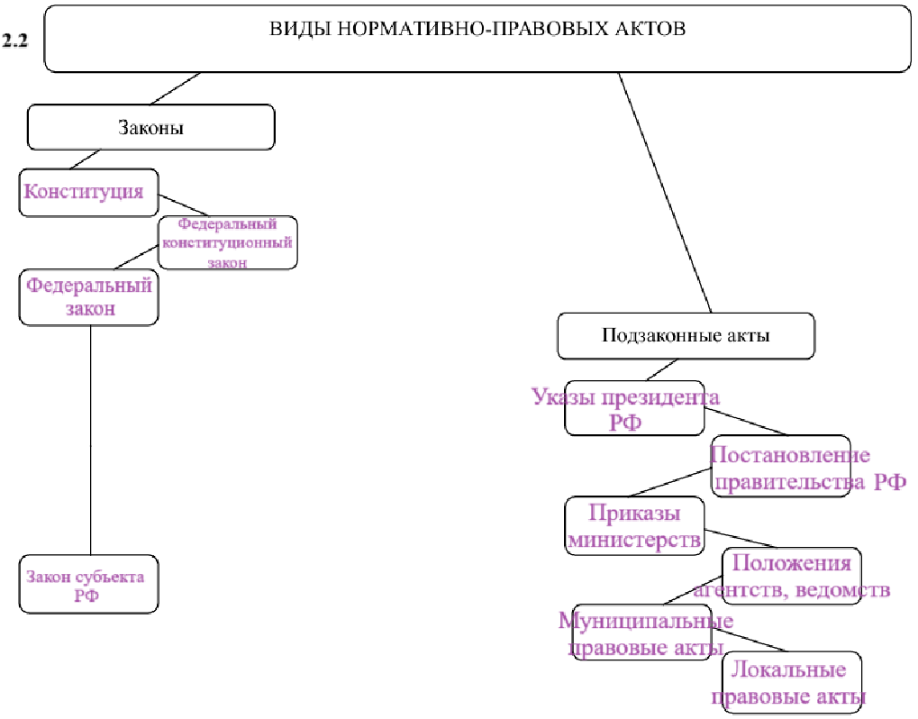

**Задание 3.**

3.1

|  |  |
| --- | --- |
| Способы изложения норм права | Приведите пример |
| Прямой способ | Излагается в данном нормативном акте |
| Отсылочный способ | Отсылает на конкретный нормативный акт |
| Бланкетный способ | Отсылает к виду нормативных актов, правил |

3.2

|  |  |
| --- | --- |
| Основания утраты законом юридической силы | Приведите пример |
| Истечение срока действия акта | при создании временных государственных органов, действующих в переходный период |
| Указание государственного органа об отмене акта | в Декрете «Общие положения о законе» Италии, действующем еще с 1942 года, особо поясняется, что «законы отменяются последующими законами, прямо указывающими на такую отмену, либо вследствие несоответствия старых норм новым, либо вследствие того, что новый закон по-иному регулирует отношения, составляющие предмет прежнего закона» |
| Принятие нового акта по тем же вопросам | Принятие новой конституции |

**Задание 4.**

4.1. Уголовная, административная, дисциплинарная, материальная, гражданская, финансовая, процессуальная, конституционная, семейная

Сравнительный анализ гражданско-правовой и юридической ответственности позволяет выделить следующие отличия: субъекты правоотношения, регулирование мер и размера ответственности, цель ответственности, а также характер ответственности

4.2. Структура нормы права включает три элемента: гипотеза, диспозиция, санкция.

Нет, не во всех, например, нормы гражданского права состоят из двух частей – гипотезы и диспозиции.

Причины этого:

1) Гражданское право регулирует отношения между равноправными субъектами (например, гражданами или организациями), а не отношения подчинения.

2) Санкции часто определяются не самой нормой, а договором между сторонами или специальными нормами оспорительного характера.

**Задание 5.**

1. Оказание социальной помощи нуждающимся в ней членам общества не является обязательным признаком для всех государств. Некоторые государства могут не предоставлять систему социальной помощи в том виде, как это принято в социальном государстве. Социальная помощь — это скорее функция, но не универсальная характеристика.
2. Персонифицированность не относится к признакам права, а скорее относится к характеру правовых отношений, чем к самому понятию права. Например, право может быть универсальным и применяться ко всем гражданам, но это не обязательно связано с персонификацией.
3. Судебные прецеденты не входят в систему российского права, поскольку они не обладают юридической силой, аналогичной законам и нормативным актам.

**Тема 2**

**Задание 1.**

1. Суверенное государство - независимость и верховенство государственной власти на всей территории страны (Статья 1)

2. Демократическое государство - государство, где власть принадлежит народу (Статья 2)

3. Федеративное государство - государство состоит из субъектов, обладающих определённой юридической самостоятельностью (Статья 1)

4. Правовое государство - государство, где власть действует в рамках закона, а права и свободы граждан защищены (Статья 15)

5. Социальное государство - государство, которое ставит своей целью обеспечение благосостояния своих граждан, создание условий для достойной жизни и развития личности (Статья 7)

6. Светское государство - отделение церкви от государства, гарантию свободы совести и религиозной свободы для всех граждан (Статья 14)

7. Республиканская форма правления - глава государства избирается, а не является монархом или наследственным правителем (Статья 6)

**Задание 2.**

Форма российского государства, определённая Конституцией РФ:

Форма правления: республиканская. Высшая государственная власть в стране принадлежит выборным органам, которые назначаются на конкретный срок и несут перед своими избирателями определённые обязательства. По конституции баланс исполнительной и законодательной властей выстроен так, что Россия определяется как смешанная республика, сочетая в себе черты президентского и парламентского республиканского правления.

Форма государственного устройства: федеративное государство. В соответствии со статьёй Конституции РФ, Россия состоит из республик, краёв, областей, городов федерального значения, автономной области, автономных округов — равноправных субъектов Российской Федерации.

Политический режим: демократический. В России признаются политическое и идеологическое многообразие, многопартийность, равенство общественных объединений перед законом.

**Задание 3.**

1. Право на жизнь (Статья 20)

2. Право на достоинство личности (Статья 21)

3. Право на свободу и личную неприкосновенность (Статья 22)

4. Право на неприкосновенность частной жизни (Статья 23)

5. Право на тайну переписки, телефонных переговорови иной коммуникации (Статья 23)

6. Право на защиту чести и доброго имени (Статья 23)

7. Неприкосновенность жилища (Статья 25)

8. Свобода совести и свобода вероисповедания (Статья 28)

9. Свобода мысли и слова (Статья 29)

10. Право на судебную защиту (Статья 46)

11. Право на обращение в государственные органы (Статья 33)

12. Право на компенсацию ущерба, причиненного незаконными действиями органов власти (Статья 53)

**Задание 4.**

1. Право избирать и быть избранным (Статья 32)

2. Право участвовать в управлении делами государства (Статья 32)

3. Право на объединение (создание общественных объединений, партий) (Статья 30)

4. Право на участие в публичных митингах, шествиях, демонстрациях, пикетированиях (Статья 31)

5. Право на обращение в государственные органы и органы местного самоуправления (Статья 33)

6. Равный доступ к государственной службе (Статья 32)

**Задание 5.**

1. Право на труд и свободу выбора рода деятельности (Статья 37)

2. Право на отдых (Статья 37)

3. Право на социальное обеспечение в случае болезни, инвалидности, потери кормильца и иных случаев (Статья 39)

4. Право на защиту материнства, детства и семьи. (Статья 38)

5. Право на жилище (Статья 40)

6. Право на охрану здоровья и медицинскую помощь (Статья 41)

7. Право на благоприятную окружающую среду (Статья 42)

8. Право на образование (Статья 43)

9. Свобода творчества и преподавания (Статья 44)

10. Право на участие в культурной жизни (Статья 44)

11. Право на частную собственность и её защиту (Статья 35)

12. Право на предпринимательскую деятельность (Статья 34)

**Задание 6.**

1. Право на труд и свободу выбора рода деятельности (Статья 37)

2. Право на отдых (Статья 37)

3. Право на социальное обеспечение в случае болезни, инвалидности, потери кормильца и иных случаев (Статья 39)

4. Право на защиту материнства, детства и семьи (Статья 38)

5. Право на жилище (Статья 40)

6. Право на охрану здоровья и медицинскую помощь (Статья 41)

7. Право на благоприятную окружающую среду (Статья 42)

8. Право на образование (Статья 43)

9. Свобода творчества и преподавания (Статья 44)

10. Право на участие в культурной жизни (Статья 44)

11. Право на частную собственность и её защиту (Статья 35)

12. Право на предпринимательскую деятельность (Статья 34)

**Задание 7.**

1. Область

2. Республика

3. Край

4. Город федерального значения

5. Автономный округ

6. Автономная область

**Задание 8.**

Президент Российской Федерации избирается на срок **6 лет**.

**Задание 9.**

Российский парламент состоит из **Государственной Думы** и **Совета Федерации**.

**Задание 10.**

Все решения соответствуют действующему законодательству

1. статья 129 Конституции РФ

2. статья 125 Конституции РФ

3. статья 101 Конституции РФ

4. статья 103 Конституции РФ

5. статья 122 Конституции РФ

6. статья 128 Конституции РФ

**Задание 11.**

**Задание 12.**

1) Конституционный Суд РФ

3) Верховный Суд РФ

5) Арбитражный суд

**Задание 13.**

Нет

**Задание 14.**

Федеральным законом «О гражданстве Российской Федерации» закреплено, что наряду с гражданством Российской Федерации существует гражданство **субъекта РФ** в ее составе.

**Задание 15.**

а) порядок натурализации

в) порядок оптации

г) постоянное проживание на территории РФ не менее трех лет

Статьи 13, 14, 15 Федерального закона № 62-Ф3

**Задание 16.**

|  |  |  |  |
| --- | --- | --- | --- |
| № п/п | статья нормативного правового акта | противоречит / не противоречит | оцените ситуацию |
| 1 | ч. 3 ст. 40 Конституции РФ | не противоречит | Статья устанавливает право на жилье и дополнительные гарантии для отдельных категорий граждан, что соответствует принципам социальной справедливости |
| 2 | ст. 91 Конституции РФ | не противоречит | Конституция признает право на специальные гарантии для граждан, включая судей и ветеранов, что не нарушает принцип равенства |
| 3 | ч. 1 ст. 98 Конституции РФ | не противоречит | Гарантии для судей, связанные с их независимостью и защитой их прав, не нарушают равенство, а лишь защищают особый статус судей |
| 4 | Федеральный закон «О статусе судей» | не противоречит | Этот закон предоставляет судьям дополнительные гарантии и льготы, что оправдано их особым статусом в системе правосудия |
| 5 | Федеральный закон «О ветеранах» | не противоречит | Закон о ветеранах устанавливает дополнительные льготы, что справедливо для этой категории граждан с учетом их заслуг и положения в обществе |

**Задание 17.**

1. Основания для отрешения Президента от должности (ст. 93)

2. Инициатива о начале процедуры отрешения Президента РФ от должности (ст. 93)

3. 3. Рассмотрение представления в Государственной Думе (ст. 93, 102-104)

4. Рассмотрение дела в Совете Федерации (ст. 77, 78)

5. Заключение Конституционного Суда РФ (ст. 29, 30)

6. Голосование по результатам заключения Конституционного Суда

7. Окончательное отрешение от должности и исполнение решения

**Задание 18.**

